Tujuan
Untuk memastikan tata cara penanganan kolom HPLC dilakukan dengan baik dan benar.
- Ruang Lingkup
Semua kegiatan yang berhubungan dengan kolom HPLC di Laboratorium Quality Control PT. Kimia Farma Tbk. Plant Banjaran.
- Penanggungjawab
  - Manager Pemastian Mutu bertanggung jawab mengkaji dan menyetujui instruksi kerja ini.
  - Asisten Manager Pengawasan Mutu bertanggung jawab untuk memeriksa, menyetujui dan memastikan instruksi kerja ini dilaksanakan dengan baik.
  - Supervisor di bagian Pengawasan Mutu bertanggung jawab untuk menyusun, mengkaji secara berkala, dan memastikan bahwa instruksi kerja ini dilaksanakan dengan baik dan benar.
- Definisi
  - HPLC (High Performance Liquid Chromatography) atau KCKT (Kromatografi Cair Kinerja Tinggi) merupakan teknik pemisahan berdasarkan fase diam berupa padatan dan fase gerak berupa cairan.
  - Kolom HPLC merupakan fase diam berupa silika yang dimodifikasi atau butiran polimerik. Butiran dibuat dengan penambahan hidrokarbon rantai panjang.
- Referensi
  - PT. Kimia Farma Tbk.
  - Farmakope Indonesia Edisi VI, 2020
  - Majors, R.E. (2013). The Cleaning and Regeneration of Reversed-Phase HPLC Columns. Agilent Technologies, Wilmington Deaware. USA
  - Waters. (2010). Care and Use Manual Columns. Waters Corporation. USA
  - VDSOptilab. (2015). Column Guide-Usage and Maintenance of HPLC Columns. VDS Optilab Chromatographietechbic GmbH. Germany
- Alat dan Bahan
-
- Instruksi Kerja
  - Penerimaan
    - Periksa kolom HPLC yang baru datang meliputi :
- Merek kolom.
- Jenis kolom.
- Ukuran kolom.
- Keutuhan kemasan (kolom harus dalam keadaan tertutup rapat).
- Sertifikat Analisis (CoA).
    - Catat dalam formulir Registrasi Kolom HPLC (F-I-QC-00-189-01).

    - Penomoran kolom sebagai berikut.
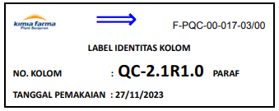
Format = XX-0.0X0.0
- QC = kepemilikan kolom
- 2 = Nomor urut merek kolom
- 1 = Jenis kolom dalam USP Type (L1 = 1, L7 = 7, dst)
- R = Nomor urut kolom dari A – dst
- 1 = Nomor urut ukuran kolom
- 0 = Nomer pergantian kolom baru

  - Pemakaian

    - Kolom Baru
- Pasang kolom dengan arah kolom searah aliran fase gerak (lihat tanda anak panah yang tertera pada label kolom) dan perhatikan cara pemasangan seperti pada gambar dibawah ini.
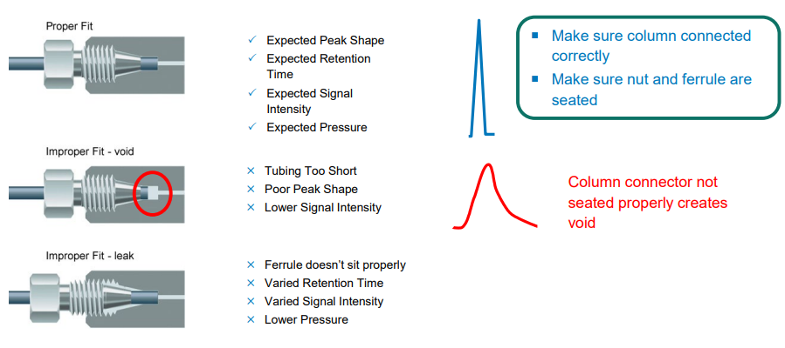
- Lakukan aktivasi sesuai manual book masing-masing kolom HPLC yang bisa diakses dari link website masing-masing vendor kolom HPLC, dengan mengaliri fase gerak yang sesuai pada manual book kolom dengan kenaikan bertahap dari 0,1 mL/ menit hingga 1,,0 mL/ menit berselang 5 menit sekali setiap 0,1 mL/ menit.
- Beri identitas kolom sesuai pada poin 7.1. (F-I-QC-00-189-03) dan tempel pada kolom HPLC.
- Lampirkan print out hasil Uji Kesesuaian Sistem (UKS) pada saat kolom pertama kali digunakan.
- Catat pemakaian kolom HPLC pada Formulir Catatan Pemakaian Kolom HPLC (F-I-QC-00-189-02).

    - Kolom yang Rutin Digunakan
- Pasang kolom dengan arah kolom searah aliran fase gerak (lihat tanda anak panah yang tertera pada label kolom) dan perhatikan cara pemasangan seperti pada gambar dibawah ini.
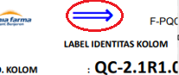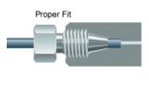
- Gunakan kolom sesuai dengan instruksi kerja masing-masing produk/bahan
- Catat pemakaian kolom HPLC pada Formulir Catatan Pemakaian Kolom HPLC (F-I-QC-00-189-02).
- Simpan kolom pada lemari kolom yang sudah disediakan.

  - Pemeliharaan

    - Increasing Back Pressure (meningkatnya tekanan balik)
- Permasalahan
Tekanan balik kolom meningkat/lebih besar dari seharusya
- Sistem Cek
- Lepaskan tubing dari autosampler ke kolom
- Lihat tekanan awal tanpa kolom dan catat
- Hubungkan kembali kolom dengan tubing autosampler
- Lepaskan inlet tubing dari kolom kedetektor
- Lihat tekanan setelah penambahan kolom dan catat
- Tindakan Pencegahan
- Saring semua solvent yang akan digunakan pada HPLC dengan meggunakan filter 0,2µm sebelum menggunakan HPLC dengan menggunakan filter yang tepat
- Menggunakan pre kolom untuk tindakan pencegahan
- Pencucian kolom sebelum dan sesudah harus mencapai optimal
- Kolom tidak boleh mengalami kekosongan pada saat menjalankan HPLC
- Kolom tidak boleh mengalami guncangan/ mechanical shocking
- Solusi
- Jika mengalami penyumbatan,
- Aliri kolom dengan methanol 10% sebanyak 20x volume kolom menggunakan suhu 40⁰C dengan flow rate rendah
*prosedur diatas hanya berlaku pada kolom packing L1 dan L7 (C18 dan C8), selain itu sesuai dengan solvent pada pencucian pada masing-masing kolom analitik.
- Jika mengalami kekosongan pada kolom,
- Alirkan kolom dengan Organik 10% dimulai dengan flow rate 0,1 mL/menit dengan penambahan 0,1 mL/menit setiap 5 menit sekali hingga mencapai flow rate 1 mL/menit
- Alirkan kolom dengan Organik 10 % sebanyak 20× volume kolom dengan flow rate 1 mL/menit
- Alirkan kolom dengan Organik 100% dimulai dengan flow rate 0,5 mL/menit selama 5 menit, lalu naikkan flow rate menjadi 1 mL/menit
- Alirkan kolom dengan Organik 100% sebanyak 20× volume kolom dengan flow rate 1 mL/menit
- Alirkan kolom dengan Organik 10% sebanyak 20× volume kolom dengan flow rate 1 mL/menit
*prosedur diatas hanya berlaku pada kolom packing L1 dan L7 (C18 dan C8), selain itu sesuai dengan solvent pada pencucian pada masing-masing kolom analitik.

    - Penurunan Resolusi dan Efesiensi Kolom
- Permasalahan
- Puncak mengalami penurunan resolusi
- Puncak berbahu atau terdapat puncak ganda
- Penyebab
- Kolom terkontaminasi dengan komponen yang ditahan dengan kuat. Kontaminasi ini berasal dari sampel
- Telah terjadi channeling pada kolom, mungkin disebabkan oleh guncangan pada kolom/ mechanical shocking
- Terjadi kekosongan pada kolom
- Tindakan Pencegahan
- Menggunakan pre kolom untuk tindakan pencegahan
- Pencucian kolom sebelum dan sesudah harus mencapai optimal
- Kolom tidak boleh mengalami kekosongan pada saat menjalankan HPLC
- Kolom tidak boleh mengalami guncangan/ mechanical shocking
- Solusi
- Jika mengalami penyumbatan,
- Aliri kolom dengan methanol 10% sebanyak 20x volume kolom menggunakan suhu 40⁰C dengan flow rate rendah.
*Prosedur diatas hanya berlaku pada kolom packing L1 dan L7 (C18 dan C8), selain itu sesuai dengan solvent pada pencucian pada masing-masing kolom analitik.
- Jika mengalami kekosongan pada kolom,
- Alirkan kolom dengan Organik 10% dimulai dengan flow rate 0,1 mL/menit dengan penambahan 0,1 mL/menit setiap 5 menit sekali hingga mencapai flow rate 1 mL/menit.
- Alirkan kolom dengan Organik 10 % sebanyak 20× volume kolom dengan flow rate 1 mL/menit.
- Alirkan kolom dengan Organik 100% dimulai dengan flow rate 0,5 mL/menit selama 5 menit, lalu naikkan flow rate menjadi 1 mL/menit.
- Alirkan kolom dengan Organik 100% sebanyak 20× volume kolom dengan flow rate 1 mL/menit.
- Alirkan kolom dengan Organik 10% sebanyak 20× volume kolom dengan flow rate 1 mL/menit
*Prosedur diatas hanya berlaku pada kolom packing L1 dan L7 (C18 dan C8), selain itu sesuai dengan solvent pada pencucian pada masing-masing kolom analitik.
    - Meningkatnya Tekanan Balik Bersama Dengan Efesiensi Kolom Yang Rendah
- Permasalahan
Setelah beberapa jam penggunaan, tekanan balik kolom meningkat terus-menerus, meskipun fase gerak sudah difilter sebelum digunakan
- Penyebab
- Fase Gerak mungkin bekerja di atas batas pH atas kolom, kolom berbasis silika hanya stabil sampai pH 8. Diatas pH 8 silika mulai larut. Selama silika terlarut akan membentuk partikel yang lebih kecil dan partikel ini menghasilkan tekanan balik yang lebih tinggi. Setalah beberapa saat akan menyebabkan kekosongan pada saluran masuk kolom
- Kekosongan pada saluran masuk/inlet kolom menyebabkan puncak asimetris dan lebar
- Solusi
- Jika diharuskan bekerja pada nilai pH yang lebih tinggi,
- Pasang pelindung kolom/ Guard Column yang dikemas dengan packing yang sama. Jika tersedia, ukuran partikel dari guard column ini harus lebih besar dari packing kolom analitik.
- Jika mengalami penyumbatan,
- Aliri kolom dengan methanol 10% sebanyak 20x volume kolom menggunakan suhu 40⁰C dengan flow rate rendah.
*Prosedur diatas hanya berlaku pada kolom packing L1 dan L7 (C18 dan C8), selain itu sesuai dengan solvent pada pencucian pada masing-masing kolom analitik.
- Jika mengalami kekosongan pada kolom,
- Alirkan kolom dengan Organik 10% dimulai dengan flow rate 0,1 mL/menit dengan penambahan 0,1 mL/menit setiap 5 menit sekali hingga mencapai flow rate 1 mL/menit.
- Alirkan kolom dengan Organik 10 % sebanyak 20× volume kolom dengan flow rate 1 mL/menit.
- Alirkan kolom dengan Organik 100% dimulai dengan flow rate 0,5 mL/menit selama 5 menit, lalu naikkan flow rate menjadi 1 mL/menit.
- Alirkan kolom dengan Organik 100% sebanyak 20× volume kolom dengan flow rate 1 mL/menit.
- Alirkan kolom dengan Organik 10% sebanyak 20× volume kolom dengan flow rate 1 mL/menit.
*Prosedur diatas hanya berlaku pada kolom packing L1 dan L7 (C18 dan C8), selain itu sesuai dengan solvent pada pencucian pada masing-masing kolom analitik.

    - Waktu Retensi Bervariasi
- Permasalahan
Waktu retensi puncak dalam kromatogram bervariasi atau menurun terus menerus
- Penyebab
- Terdapat gelembung dalam system HPLC
- Suhu tidak dijaga dengan baik
- Kelembapan udara yang tidak baik
- Solusi
- Pastikan semua solvent system HPLC telah di degas
- Pastikan kelembaban udara dan suhu coloumn di jaga dengan stabil
- Aliri kembali organik 100% lebih lama

    - Peak Fronting/ Peak Tailing/ Peak
- Permasalahan
- Puncak dalam kromatogram cenderung menghadap ke depan/ ke belakang
- Waktu retensi bergeser keretensi yang lebih rendah
- Penyebab
- Telah terjadi channeling pada kolom, mungkin disebabkan oleh guncangan pada kolom/ mechanical shocking
- Terjadi kekosongan pada kolom
- Pencucian kolom yang belum optimal
- Dalam kebanyakan kasus, asal mula fenomena ini adalah efek dari kekuatan pelarut. Jika pelarut yang digunakan melarutkan sampel memiliki kekuatan pelarut yang lebih tinggi perbandingan dengan fase gerak yang digunakan untuk kromatografi. (contoh: FG asetonitril: Air (20:80) tetapi pelarut dalam 100% asetonitril)
- Solusi
- Pencucian kolom untuk kolom fase terbalik
- Cuci kolom dengan solvent Organik : Akuades : Asam Fosfat (50:50:0,1).
- Aliri selama 20x volume kolom.
- Cuci kolom dengan solvent Organik : Akuades (50:50).
- Aliri selama 20x volume kolom.
- Pencucian kolom untuk kolom fase normal
- Cuci kolom dengan isopropanol 100%
- Aliri selama 20x volume kolom, perhatikan tekanan balik pada kolom.
- Cuci kolom dengan metilen klorida 100%.
- Aliri selama 20x volume kolom.
- Cuci kolom dengan hexane 100%.
- Aliri selama 20x volume kolom.

  - Volume Kolom
    - Penentuan Volume Kolom

$$V_{k}=\frac{πr^{2}.t}{1000}$$

Keterangan :
V_{k} = Volume Kolom (mL)
π = 3,14
r = jari-jari kolom (mm)
t = tinggi/panjang kolom (mm)

    - Contoh Perhitungan Volume Kolom
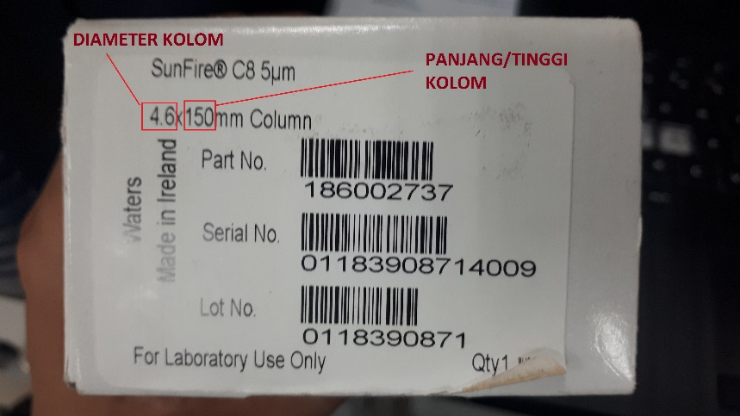

$$V_{k}=\frac{3,14×{2,3}^{2}×150}{1000}$$
$$V_{k}=3,18 mL$$

    - Penentuan Lama Conditioning/Cleaning Kolom
Diameter (mm) | Panjang  (mm) | Volume  (mL) | 10x volume, flow rate 1mL/menit (menit) | 20x volume, flow rate 1mL/menit (menit)
2,7 | 50 | 0,29 | 3 | 6
3,9 | 150 | 1,79 | 18 | 36
3,9 | 300 | 3,58 | 36 | 72
4,6 | 150 | 3,18 | 32 | 64
4,6 | 250 | 4,15 | 42 | 83

Perhitungan
$$Waktu pencucian= \frac{Volume Kolom}{Flow Rate} ×jumlah pencucian$$

Contoh Perhitungan
Volume kolom : 3,18 mL
Jumlah pencucian : 20x
Flow rate : 0,8 mL/menit
Jawaban :
$$Waktu pencucian= \frac{3,18}{0,8} ×20$$
$$Waktu pencucian= 79,5 menit$$

  - Penyimpanan

    - Pastikan kolom dialiri dahulu dengan storage solvent pada masing-masing kolom.
    - Jika penyimpanan kolom dalam keadaan terpasang pada alat HPLC kareana dipakai rutin, pastikan tidak ada kebocoran pada sambungan-sambungan kolom (dari injector kolom, pada kolom sendiri dan dari kolom ke detektor).
    - Untuk peyimpanan kolom yang tidak terpasang pada alat HPLC, simpan dalam keadaan tetutup rapat
    - Jangan menyimpan kolom dalam larutan buffer.
    - Hindarkan penyimpanan kolom dari bantingan, guncangan, dan benturan kareana akan memperceapat kerusakan kolom.

- Daftar Lampiran
Lampiran | Kode Dokumen | Judul Dokumen | Tanggal Efektif
1 | F-I-QC-00-189-01/00 | Formulir Registrasi Kolom HPLC
2 | F-I-QC-00-189-02/00 | Formulir Catatan Pemakaian Kolom HPLC
3 | F-I-QC-00-189-03/00 | Formulir Identitas Kolom
- Sejarah Revisi dan Review
Kode Dokumen | Revisi | Tanggal Efektif | Perubahan | Alasan
I-QC-00-189 | 00 |  | - | Dokumen Baru
- Dokumen Terkait
Kode Dokumen | Nama Dokumen
- | -
- Daftar Distribusi Dokumen
Asli: SSDR
Controlled Copy:
1. | AMPM
2. | SPAR
3. | SSCP
4. | SPBB
5. | AMPO
6. | SOMA
 | SOVMA
 | SKK

